Inicio:

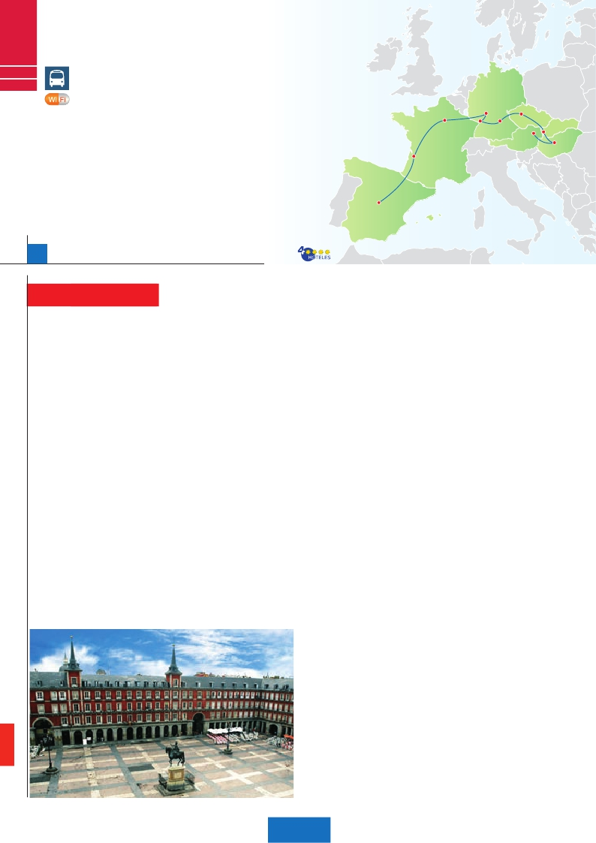

Madrid

C09

C10

EUROPA ARTÍSTICA

**2** Madrid,**1** Burdeos,**3** París,

**1** Frankfurt,**2** Praga,

**2** Budapest,**2** Viena

**Incluido en todos nuestros autocares**

Frankfurt

Praga

París

**Además de las visitas panorámicas de Madrid, París, Frankfurt, Praga, Budapest**

**y Viena (según opción), se incluyen las siguientes visitas:**

• Paseo por Montmartre y París Iluminado

• Subida a la Torre Eiffel y paseo en barco por el Sena

• Crucero por el Rhin

• Degustación de cerveza en Frankfurt

• Cena típica en la famosa cervecería U Fleku

• Cena amenizada en una taberna de Grinzing

Burdeos

Madrid

Ruta Romántica

Nuremberg

Viena

Bratislava

Budapest

14 días, 8 comidas y 14 visitas ...  desde 1.720 $ USA

Inicio: Madrid (módulo 2)

14 días

Fin: Viena (módulo D)

**DÍA 1.** (Lunes)**MADRID**

Llegada a Madrid, asistencia en el aeropuerto

y traslado al hotel. Tiempo libre. Alojamiento.

**DÍA 2.** (Martes)**MADRID**

Desayuno buffet. Hoy realizaremos la visita

Panorámica de la ciudad. Resto del día libre.

alojamiento.

**DÍA 3.** (Miércoles)**MADRID-BURGOS**

**O SAN SEBASTIÁN-BURDEOS**

Desayuno buffet. Por la mañana salida hacia

Burgos o San Sebastián. Breve parada con

tiempo libre para visitar una de estas dos ciu-

dades. Burgos, con su maravillosa Catedral

de estilo gótico o San Sebastián, con su fa-

mosa Playa de la Concha. Continuación hacia

Burdeos. Llegada. Cena y alojamiento.

**DÍA 4.** (Jueves)**BURDEOS-PARÍS**

Desayuno buffet. A primera hora de la ma-

ñana, salida hacia París. Llegada. Tiempo libre

para disfrutar de esta maravillosa ciudad. Alo-

jamiento. Paseo incluido al París Iluminado.

París es la ciudad de la luz, de noche estalla

en mil colores que dan un encanto especial a

la majestuosa Torre Eiffel, la belleza del Arco

del Triunfo, los inmensos Campos Elíseos, La

Opera Garnier, La Plaza de la Concordia, Tro-

cadero, etc. Alojamiento.

**DÍA 5.** (Viernes)**PARÍS**

Desayuno buffet. Hoy tenemos oportunidad

de realizar diversas visitas y atractivos que

nos proporcionarán una gran visión de París.

Iniciaremos con la visita panorámica de la

ciudad, donde veremos: La Catedral de Nô-

tre Dame, pieza maestra del arte medieval; el

Barrio Latino; la Sorbona, el Panteón de los

hombres ilustres donde se encuentra el mau-

soleo de Napoleón; el Palacio y los Jardines de

Luxemburgo; la Torre Eiffel símbolo de parís y

de Francia; la Plaza de la Concordia, la Plaza

Etoile con el Arco del Triunfo, Plaza Vendôme,

La Opera Garnier, etc. A continuación, embar-

que en el Puerto de Lena para dar un paseo

en barco por el Sena. Después subiremos al

2º piso de la famosa Torre Eiffel, desde donde

obtendrá una panorámica única y bellísima de

la gran ciudad que es París. Terminaremos el

día con un recorrido a pie por el barrio de

Montmartre, la Plaza de Tertre con sus retra-

tistas y el Sagrado corazón. Alojamiento.

**DÍA 6.** (Sábado)**PARÍS**

Desayuno buffet. Día libre. Ofrecemos la po-

sibilidad de efectuar alguna visita opcional:

• Palacio de Versalles: Destacan sus bellos

jardines y fuentes y su maravilloso Salón de

los Espejos.

• Museo del Louvre: Una de las mayores pi-

nacotecas del mundo, celoso guardián de la

sonrisa de la Mona Lisa.

**DÍA 7.** (Domingo)**PARÍS-**

**Crucero por el Rhin-FRANKFURT**

Desayuno buffet. Salida hacia Boppard.

Aquí embarcaremos en el crucero (incluido)

que nos conducirá por la parte más bonita

del Rhin pudiendo admirar la Roca Loreley,

una enorme roca maciza que aparece en la

ribera derecha del río, en un estrecho del Rhin

que pasa entre montañas de 130 m de altura

y donde el curso del río forma una “S” y nos

muestra los antiguos Castillos-Fortalezas del

Rhin. Desembarque y continuación del viaje

hasta Frankfurt, centro financiero y comercial

de Alemania. Visita panorámica (incluida): la

colegiata de Frankfurt, también referida como

catedral, aunque nunca fue sede de ningún

obispado, fue desde 1356 sede en la cual se

elegían los reyes y 200 años más tarde, lugar

de coronación de los emperadores de Alema-

nia. No lejos del Ayuntamiento se encuentra la

iglesia de San Pablo, la famosa Paulskirche, en

la que 1848 se constituyó la primera Asamblea

Nacional de Alemania y que, desde entonces,

es considerada la cuna de la democracia ale-

mana. Otro emblema nacional de Frankfurt es

el Auditorio y centro de Congresos, Alter Oper

de Frankfurt, la Universidad, etc. Concluiremos

el paseo con una degustación de cerveza.

Cena y alojamiento.

**DÍA 8.** (Lunes)**FRANKFURT-NUREMBER-**

**GPRAGA**

Desayuno buffet. Salida hacia Nuremberg, an-

tigua capital imperial y una de las ciudades más

históricas. Tiempo libre. A continuación, segui-

remos nuestro viaje hacia Praga, capital de la

República Checa. Llegada, cena y alojamiento.

**DÍA 9.** (Martes)**PRAGA**

Desayuno buffet. Por la mañana realizaremos

una visita panorámica de la ciudad. Veremos:

la Plaza de la República, donde se encuen-

tra una de las más antiguas torres de Praga:

la Torre de la Pólvora y la Casa Municipal, la

Plaza de Wenceslao, la más grande de las tres

gigantescas plazas construidas por Carlos IV

para su ciudad nueva (Nove Mesto). Conti-

nuaremos hacia el puente de Carlos, uno de

los símbolos de la ciudad del siglo XIV. Segui-

remos paseando por los lugares más desta-

cados de Stare Mesto (Ciudad Vieja). En ella

se encuentra la Iglesia de Nuestra Señora de

Tyn, el imponente monumento a Juan Hus, el

Ayuntamiento de la Ciudad Vieja con su famo-

so reloj astronómico del siglo XV. Por la tarde,,

opcionalmente, podremos realizar la visita ar-

tística: El Castillo de Praga, con la Catedral de

San Vito de estilo gótico, donde se conservan

las joyas de la corona y en la cual destaca su

cripta y la sala Wenceslao, y el Callejón de Oro,

no podía faltar en esta visita, ya que es uno

de los lugares con mayor encanto de la ciu-

dad. Este fantástico lugar debe su nombre a

los orfebres que vivían en el siglo XVIII. Hoy

podemos encontrar tiendecitas de artesanos

y casitas entre la que destaca el antiguo domi-

cilio de Franz Kafka, autor de la Metamorfosis,

lugar de trabajo para orfebres. Finalmente, nos

despediremos de Praga asistiendo a la más

famosa de sus cervecerías, el U-Fleku, don-

de cenaremos y degustaremos su famosa

cerveza.

**DÍA 10.** (Miércoles)**PRAGA-BRATISLAVA-**

**BUDAPEST**

Desayuno buffet. A primera hora de la ma-

ñana, salida hacia Brno. A continuación, tiem-

po libre para visitar la Plaza de la Libertad, la

Fuente Barroca y el Ayuntamiento viejo. Con-

tinuación del viaje hasta Bratislava, capital de

Eslovaquia. Llegada y visita panorámica de la

ciudad. Salida hacia Budapest. Llegada cena

y alojamiento.

**DÍA 11.** (Jueves)**BUDAPEST**

Desayuno buffet. Estancia en media pensión.

Por la mañana realizaremos la visita pano-

rámica: en la orilla derecha del Danubio se

encuentra el centro Histórico, Buda: veremos

el Bastión de los Pescadores, la Iglesia de

Matías, etc. A continuación, cruzaremos el río

danubio para visitar Pest, la parte comercial de

la ciudad. Almuerzo. Por la tarde, los que lo

deseen, podrán realizar un Paseo opcional en

barco por el Danubio. Esta noche les Ofrece-

mos la posibilidad de hacer un recorrido noc-

turno por Budapest iluminado y participar en

una cena zíngara (opc.). Alojamiento.

**DÍA 12.** (Viernes)**BUDAPEST-VIENA**

Desayuno buffet. Salida hacia la frontera

austríaca. Llegada a Viena y almuerzo, asis-

tencia y traslado al hotel. Viena, la capital de

Austria, y también la capital del Vals, pasear

por Viena es como introducirte en los acordes

del Danubio Azul y bailar a través de ellos por

la ciudad. Las calles son grandes, los edificios

monumentales. Ver como recorren las ave-

nidas de la ciudad, los tranvías, junto a los

coches, recuerda épocas pasadas. Los par-

ques son grandiosos, las múltiples estatuas

de músicos y escritores revelan el pasado

cultural de la ciudad, el Prater, con su famosa

noria, las plazas que recuerdan la época im-

perial, de todo esto seremos testigos cuando

realicemos la visita panorámica, en nuestro

recorrido nos encontraremos con el Palacio

Imperial, residencia de los emperadores, el

Palacio de Bellvedere, lugar grandioso y de

tremendo prestigio en el país y en su capital,

el conjunto artístico consta de los dos pala-

cios Belvedere, convertidos en museo y de

192 PANAVISIÓN

12 días, 6 comidas y 12 visitas ...  desde 1.460 $ USA

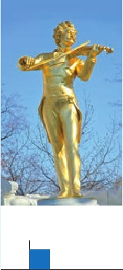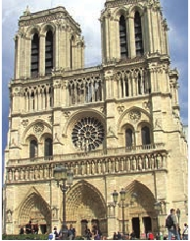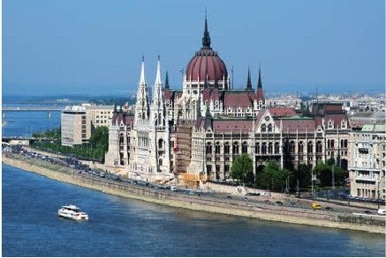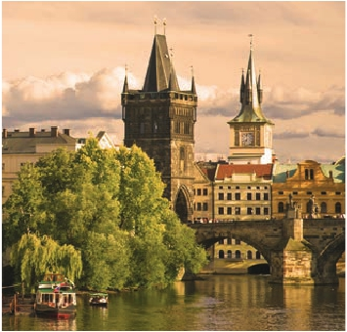

otro llamado Schwarzenberg, transformado

12 días  Inicio:Budapest (módulo C2))

Traslados: Aeropuerto-hotel.

Guía correo y asistencia desde la

Ciudad     Baja   Media Alta  Spto.

en hotel. La Iglesia Votiva, la Ópera, el museo

de Bellas Artes, los monumentos a Goethe,

Schiller y Mozart, la Universidad, etc. Aloja-

miento.

**DÍA 13.** (Sábado)**VIENA**

Desayuno buffet. Por la mañana, podrán

realizar opcionalmente la visita artística de

la ciudad, conoceremos las dependencias del

magnífico edificio que alberga la Ópera más

importante de Viena. Allí veremos el patio de

butacas, los salones imperiales, su gran esca-

linata, el palco real y los entramados del es-

cenario, que nos darán idea de la importancia

de este famoso altar de música. Pasaremos

por la Biblioteca Nacional, la escuela espa-

ñola de equitación y la Capilla de los Niños

Cantores, que visitaremos desde fuera. Con-

tinuaremos hasta el Palacio Imperial, donde

realizaremos la visita de los apartamentos im-

periales, sin olvidad sus maravillosos jardines

de diseño francés. El palacio donde vivieron

personajes tan famosos como Francisco José

y Sissí, cuyos gabinetes y habitaciones varían

tanto en decoración como en número y por

los motivos lujosos que llenan sus paredes.

También recorreremos la catedral gótica de

San Esteban, centro neurálgico de la ciudad,

dedicada al Patrón de Viena, data del siglo XII

y está coronada por una impresionante aguja

de 137 m de altura. A continuación, iremos a

Grinzing, bello pueblo de vinicultores, don-

de efectuaremos la cena incluida en una de

sus típicas tabernas. Regreso a Viena y Alo-

jamiento.

**DÍA 14.** (Domingo)**VIENA**

Desayuno buffet. Fin del viaje y de nuestros

servicios.

**BERLÍN**

De Junio a Septiembre

Si lo desea prolongue su viaje 3 noches

desde Viena a Berlín. (vuelo no incluido)

Alojamiento y desayuno             **AD**

Spto. sobre precio viaje 14 días . . . . . . .     490

Spto. habitación individual . . . . . . . . . . .     210

Hotel Catalonia Berlin Mitte**** . . . . . . . .    Centro

Madrid (módulo

Fin:

Este Itinerario de 12 días idéntico al viaje

de 14 días descrito en estas 2 páginas, ex-

cepto los dos últimos días, ya que este tour

finaliza el día 12 en Budapest, con el de-

sayuno.

Esquema del viaje:

Día 1.  Madrid

Día 2.  Madrid

Día 3.  Burdeos

Día 4.  París

Día 5.  París

Día 6.  París

Día 7.  París-Crucero por el Rhin-

Frankfurt

Día 8.  Frankfurt-Nuremberg-Praga

Día 9.  Praga

Día 10. Praga-Bratislava-Budapest

Día 11. Budapest

Día 12. Budapest. Fin del Viaje.

**INCLUIDO EN EL TOUR**

l

l

llegada

l Autopullman para el recorrido

terrestre

l Comidas: 6 u 8 comidas principales

(según opción). Bebidas no incluidas

l Visitas con guía local: Madrid, París,

Praga, Budapest y Viena

l Visitas explicadas por nuestro

guía: Frankfurt, Nuremberg.

l Otros atractivos incluidos: Subida

a Torre Eiffel, paseo en barco por el

Sena, paseo por Montmartre y París

Iluminado, paseo y degustación de

cerveza en Frankfurt, crucero por el

Rhin, cena amenizada en Grinzing,

cena en la típica cervecería U Fleku.

l Seguro de viaje

•**NOCHES EXTRAS por persona en AD**

Indiv.

Madrid........   70   70   85   60

Budapest....  40   60   70   35

Viena ..........   55   75   95   50

**NOTAS**

**FECHAS DE INICIO MADRID**

• 2017

Marzo        20  27

Abril          3  10  17  24

Mayo         1   8  15  22  29

Junio         5  12  19  26

Julio          3  10  17  24  31

Agosto        7  14  21  28

Septiembre     4  11  15  25

Octubre       2   9  16  23  30

Noviembre      6  13  20  27

Diciembre      4  11  18  25

• 2018

Enero         1   8  15  22  29

Febrero        5  12  19  26

Marzo         5

n T. Baja n T. Media n T. Alta

**PRECIOS POR PERSONA $ USA en hab. doble**

Viaje 14 días

n Temporada Baja.. . . . . . . . . . . . .   1.720

n Temporada Media. . . . . . . . . . . .   1.790

n Temporada Alta. . . . . . . . . . . . . .   1.915

Spto. habitación individual. . . . . . . .    715

Viaje 12 días

n Temporada Baja.. . . . . . . . . . . . .   1.480

n Temporada Media. . . . . . . . . . . .   1.510

n Temporada Alta. . . . . . . . . . . . . .   1.605

Spto. habitación individual. . . . . . . .    605

Bono de anulación sin gastos . . . . .     30

**HOTELES previstos o similares**

Madrid   Rafael Hoteles****     Ciudad

Exe Moncloa****      Ciudad

Burdeos  Alton***           Ciudad

Campanile Le Lac ***   Ciudad

París    Mercure la Defense****  Ciudad

Residhome Courbevoie**** Ciudad

Forest Hill La Villette***Sup Ciudad

Frankfurt  Novotel City****      Ciudad

Praga    Clarions Congres****   Ciudad

Holiday Inn Congress**** Ciudad

Budapest  Hungaria****        Ciudad

Arena/Budapest****    Ciudad

Viena    Vienna South ****     Ciudad

Eurostars Viena****    Ciudad

**PRE O POST VIAJE**

• Si lo desea, añada 3 días extras en Madrid o Lisboa,

o participe en un tour por Andalucía de 5 días.

Madrid ....................  3 d / 2 n desde 235 $ ver pág. 237

Lisboa .....................  3 d / 2 n desde 370 $ ver pág. 238

Andalucía y Toledo. 5 d / 4 n desde 835 $ ver pág. 239

• Ver notas en págs 187 y 191.

193 PANAVISIÓN